9 пожарно-спасательный отряд ФПС ГУ МЧС России по Иркутской области предупреждает об опасности выхода на лёд
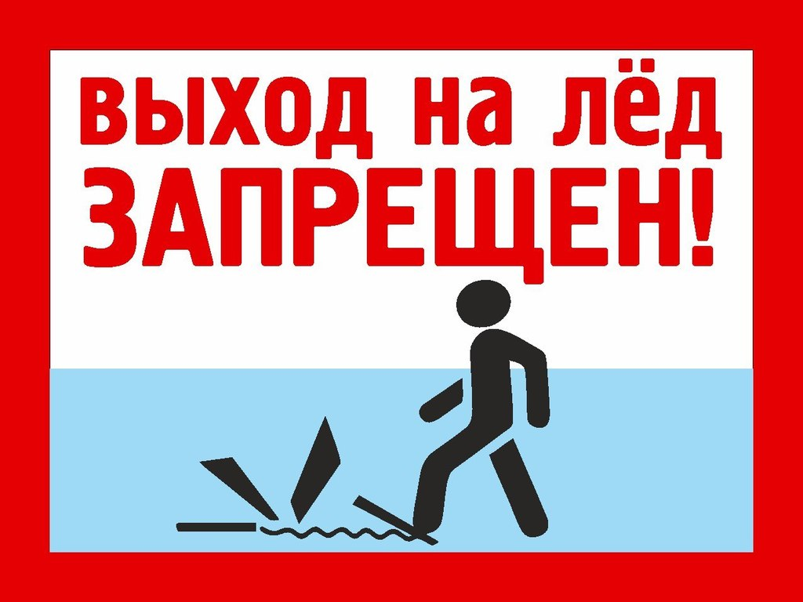
ОСТОРОЖНО, ТОНКИЙ ЛЁД!
Приближается долгожданная зима и с понижением температуры начинают замерзать водоемы, где нас снова поджидает опасность. Ведь на сегодняшний день ледовое полотно на водоёмах только формируется и является не безопасным. Зачастую становление льда манит к себе детей, рыбаков, что подвергает их жизни огромному риску.
С целью предотвращения несчастных случаев, жителям г. Тайшета и Тайшетского района необходимо соблюдать следующие правила безопасности:
- в первую очередь не выходить на лёд, чтобы не подвергать себя опасности;
- запрещается находиться на замершем водоеме в темное время суток или при плохой видимости из-за погодных условий (метель);
- выходя на водоем, обследуйте (прощупайте) его впереди себя пешнёй или прочной палкой, лёд, который пробивается с одного удара — опасен;
- важное правило – никогда не проверяйте ударом ноги прочность льда, даже если лёд тонкий, то при лёгкой нагрузке он может выдержать, а от удара он может расколоться под вами;
- на лёд нужно выходить в светлое время суток, ступать по нему следует осторожно, обходя все подозрительные места;
- спускаясь с берега на лёд, осевший при спаде воды, остерегайтесь глубоких трещин, скрытых под снегом, в них можно сильно повредить ногу, поэтому лучше выходить на лёд по чужим следам или там, где явно виден безопасный сход;
- при переходе по льду на большое расстояние следует придерживаться наезженных дорог или пешеходных троп;
- если лёд начал потрескивать, то нужно срочно вернуться назад тем же путём, делая скользящие движения ногами и не отрывая их от поверхности льда;
- если лёд вдруг станет трескаться под ногами, сохраняйте спокойствие, не поддавайтесь панике, быстро, но в то же время осторожно лягте на лёд и отползите на безопасное место;
- если у вас одна нога провалилась, то чтобы её достать не упирайтесь на вторую, а ложитесь на лёд и отползайте или перекатывайтесь на безопасное место;
- ни в коем случае нельзя выходить на лёд там, где установлены информационные щиты «Выход на лёд запрещён», «Переход по льду запрещён».
Опасность тонкого льда заключается в том, что он может внезапно и почти мгновенно проломиться под человеком. Таким образом, запрещается собираться большому количеству людей на одном небольшом участке водоема, находиться на нем в состоянии алкогольного опьянения, а также бегать, прыгать или организовывать подвижные игры.
Напоминаем, что практически на всех водных объектах Тайшетского района лед будет непрочным до наступления устойчивых морозов. При этом нужно учесть, что водоемы замерзают неравномерно: сначала у берега, на мелководье, в защищенных от ветра заливах, а затем уже на середине.
Для того чтобы избежать неприятностей следует знать, какая толщина льда является наиболее оптимальной для той или иной нагрузки:
- для веса 1-2 человек вполне будет достаточно 7 и более см. (морозная погода сохраняется в течение недели круглосуточно);
- для сооружения катка нагрузка увеличивается, поэтому необходимо уже 12 см;
- пешая переправа может быть организована при 15 см и более;
- по правилам безопасности ледовой переправы для автомобилей толщина льда должна составлять не менее 30 см.

